3GT Encadrement méthodologique
A
B
C
55°
5
A
B
C
25°
10
A
B
C
32°
50
TRIGONOMÉTRIE dans le triangle rectangle
Exercices de révision et de renforcement

Complète les exercices suivants.
Pour chaque exercice, détaille tout ton raisonnement bien clairement : formule, développement et solution. Les points seront donnés uniquement si le détail est donné et pas seulement la réponse. Bon travail !

- Utilise les formules pour trouver un côté /3
Voici des triangles rectangles, cherche à chaque fois le côté demandé.

Triangle1

Que vaut AB ?

Triangle2

Que vaut BC?

Triangle3

Que vaut AC ?

- Utilise tes formules pour trouver un angle /4
A
B
C
5
15
A
B
C
21
40
A
B
C
4
12
A
B
C
13
10

Triangle1

Que vaut l'angle Â ?

Triangle2

Que vaut l'angle C ?

Triangle 3

Que vaut l'angle Â?

Triangle 4

Que vaut l'angle C ?


- Exercices indispensables ! /4

Isole la variable x dans l'équation et trouve sa valeur

a) ↔ x =

b) ↔ x =

c) ↔ x =

d) ↔ x =

Plus difficiles …

e) ↔ x =

f) ↔ x =
g) ↔ x =

h) ↔ x =

i) ↔ x =


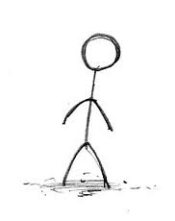
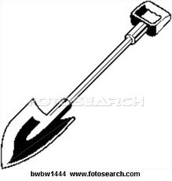
- Peux-tu résoudre ces problèmes? /3
SCENE
TERRE

- Dans un concert du rappeur Stromae, tu regardes la scène de loin. Ton œil fait un angle de 20,8° avec l'horizontale. Tu te trouves à une distance de 5 mètres de lui. La scène mesure un mètre. Quelle est la taille du chanteur ?

- Dans un triangle ABC rectangle en B, l'angle A est de 30°, le côté adjacent à cet angle mesure 22 centimètres. Combien de centimètres mesure l’hypoténuse?

- Détermine la longueur de la pelle ci-dessous, sachant que la distance entre le mur et la pelle vaut 6 cm au sol, et que l'angle entre le sol et la pelle est de 30°.

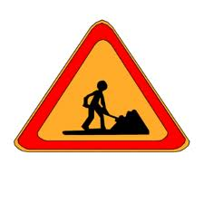
5. Évalue-toi ! /1

Après avoir complété les exercices ci-dessus, tu peux dire que (entoure la bonne réponse) :
a)tu maîtrises parfaitement la résolution de ces exercices
b)tu connais mieux la matière, mais tu dois encore revoir
c)tu as encore des difficultés pour résoudre ces exercices

